Конкурс рисунков «Краски осени»

Наступила осень,
Пожелтел наш сад.
Листья на берёзе,
Золотом горят.

Осень - самое красивое время года. В нашей группе была организована выставка детских рисунков совместно с родителями «Краски Осени».
Участники выставки удивили нас своей фантазией, оригинальностью и творческими способностями. Наши юные художники не упустили короткого мига золотого листопада!
Участие в выставке позволило воспитать у детей интерес к осенним явлениям природы, эмоционально отзываться на красоту осени, научила передавать их в рисунке цвета «осени», фантазировать, развивать воображение и творчество.
Воспитать любовь и бережное отношение к природе, расширить познавательный интерес у детей, развивать творческие способности - стали целью данного мероприятия.
Дети и родители старались, выбирали разные способы изображения осени и краски. Осенние рисунки разнообразны, так как детские идеи и фантазии не знают границ. Вот что у нас получилось!

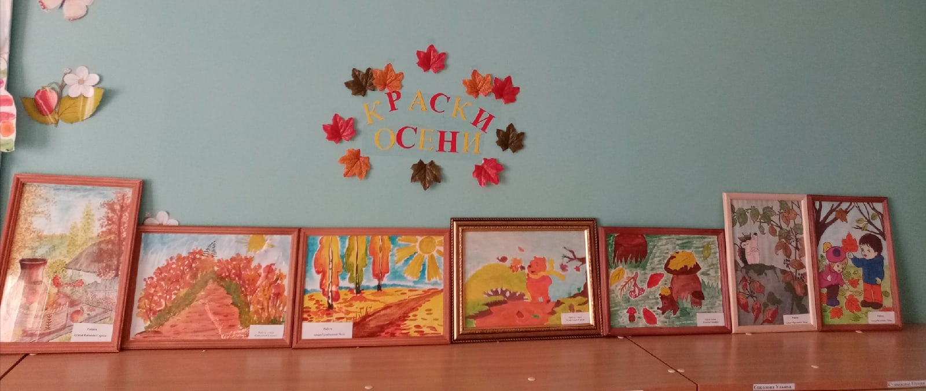

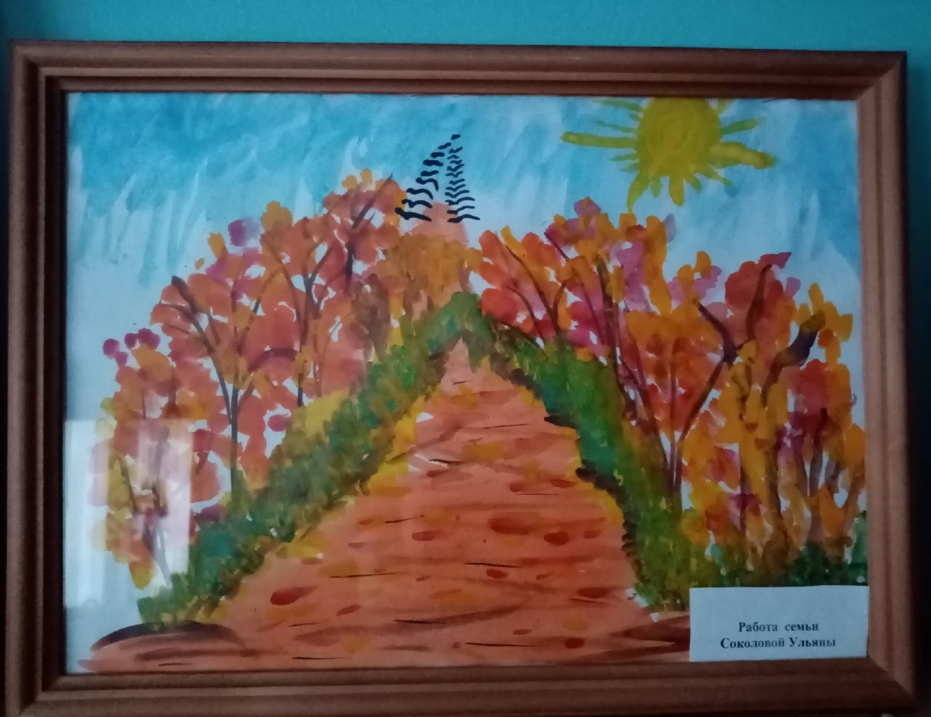
Семья Соколовой Ульяны

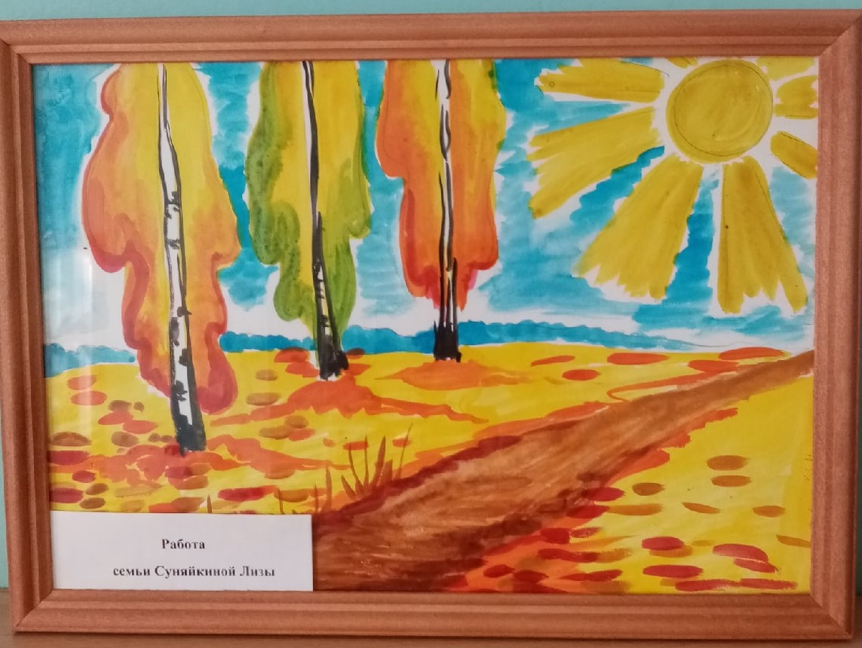
Семья Суняйкиной Лизы
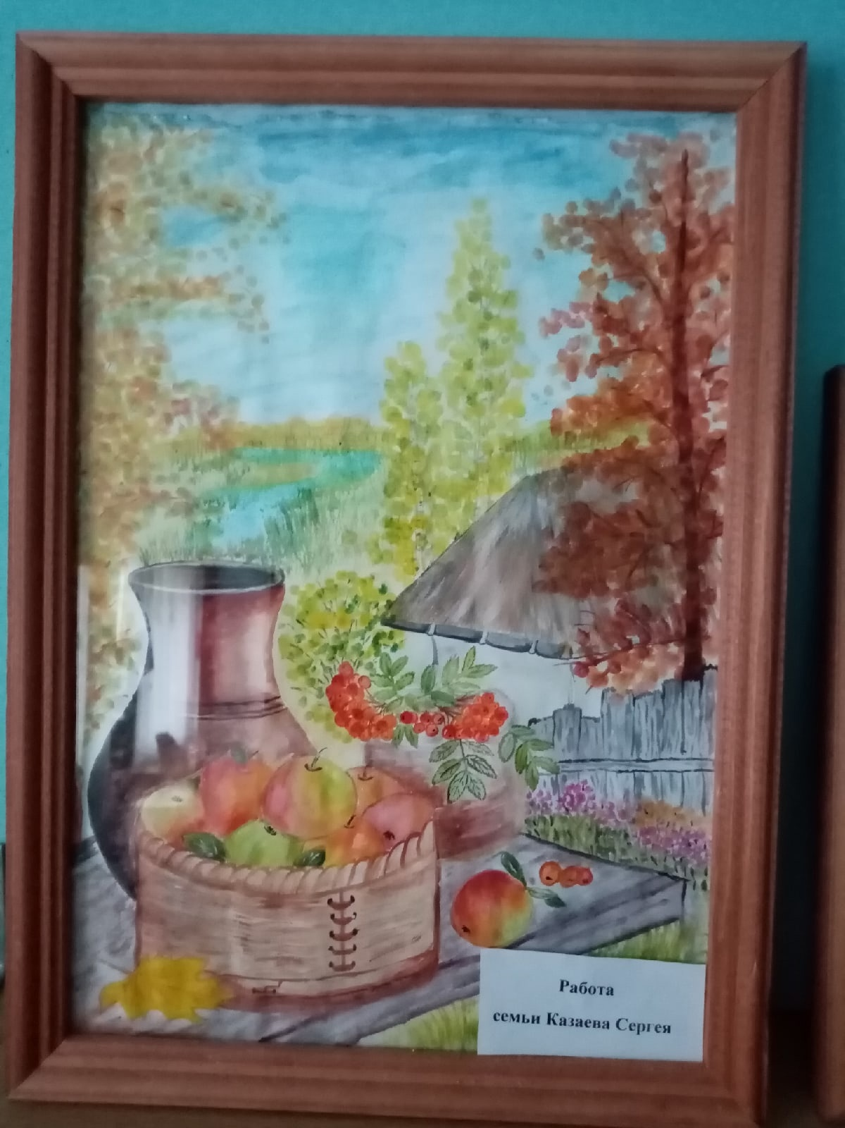
Семья Казаева Сергея

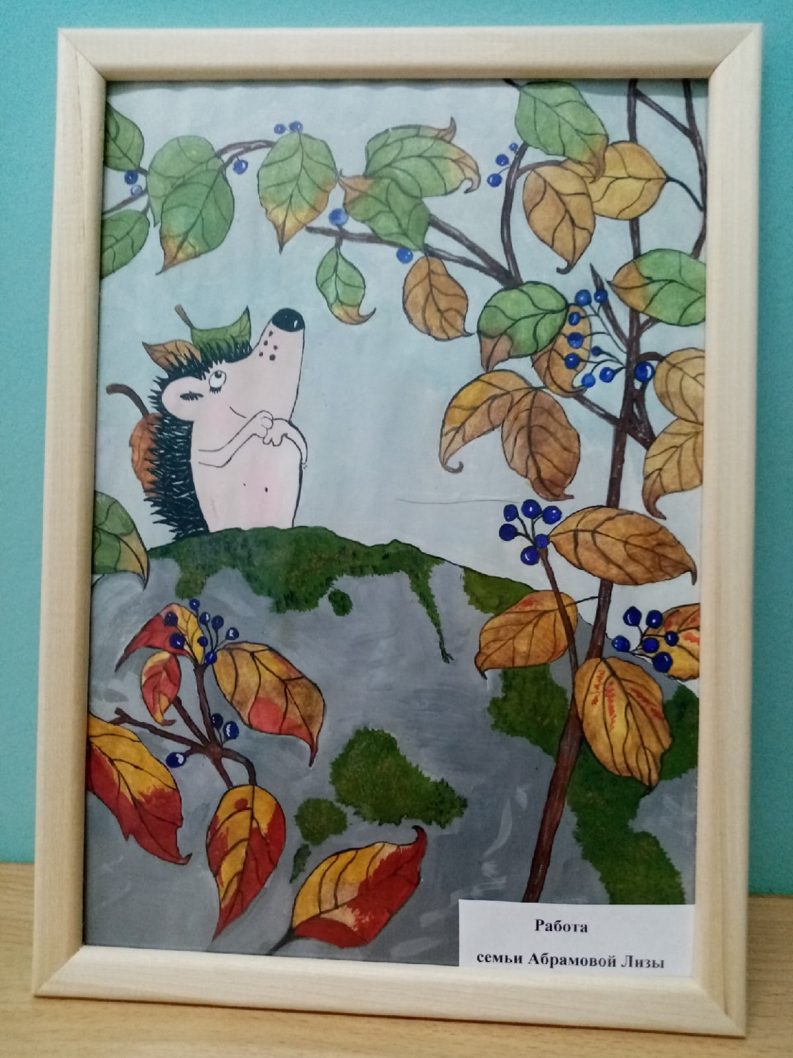
Семья Абрамовой Лизы

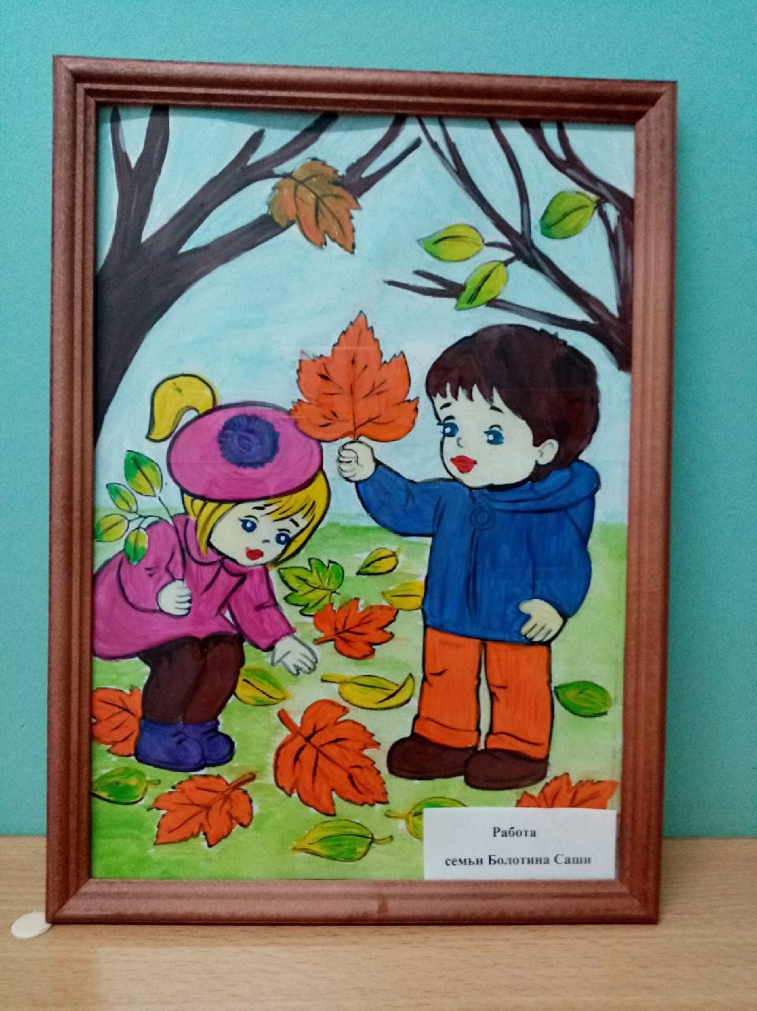
Семья Болотина Саши

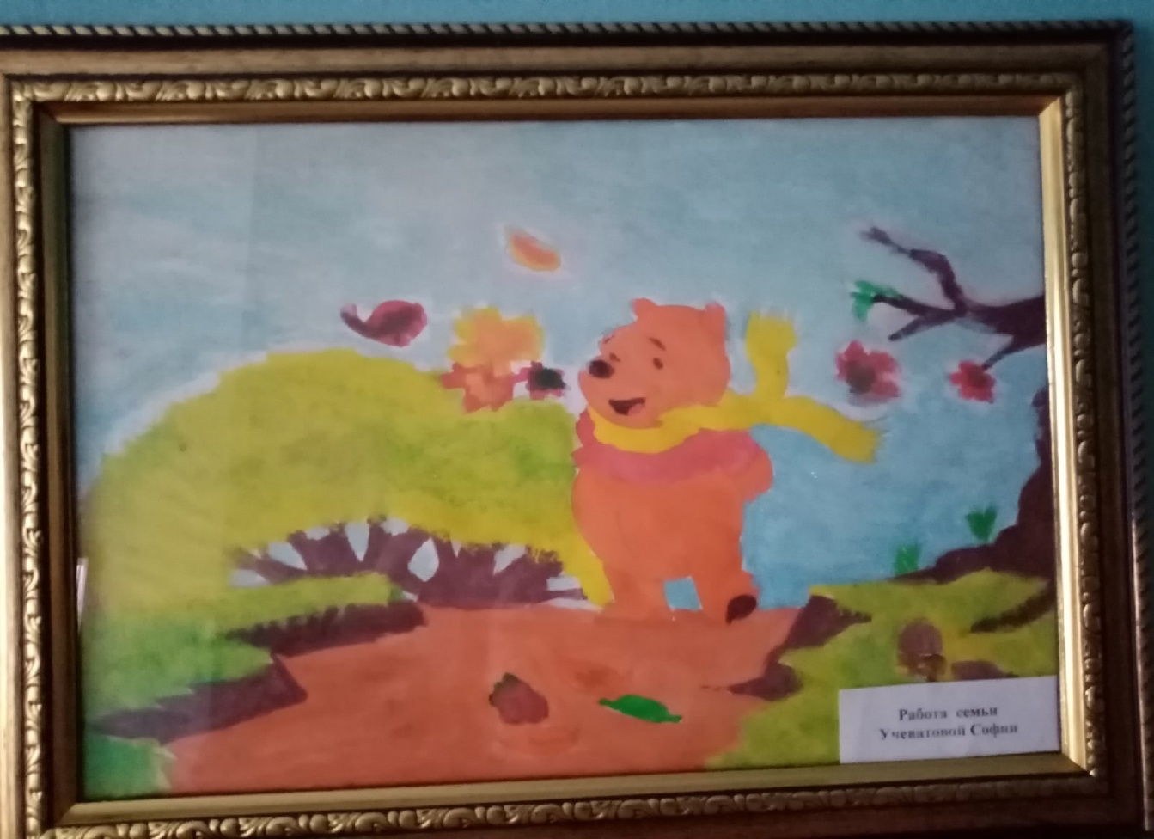
Семья Учеватовой Софии
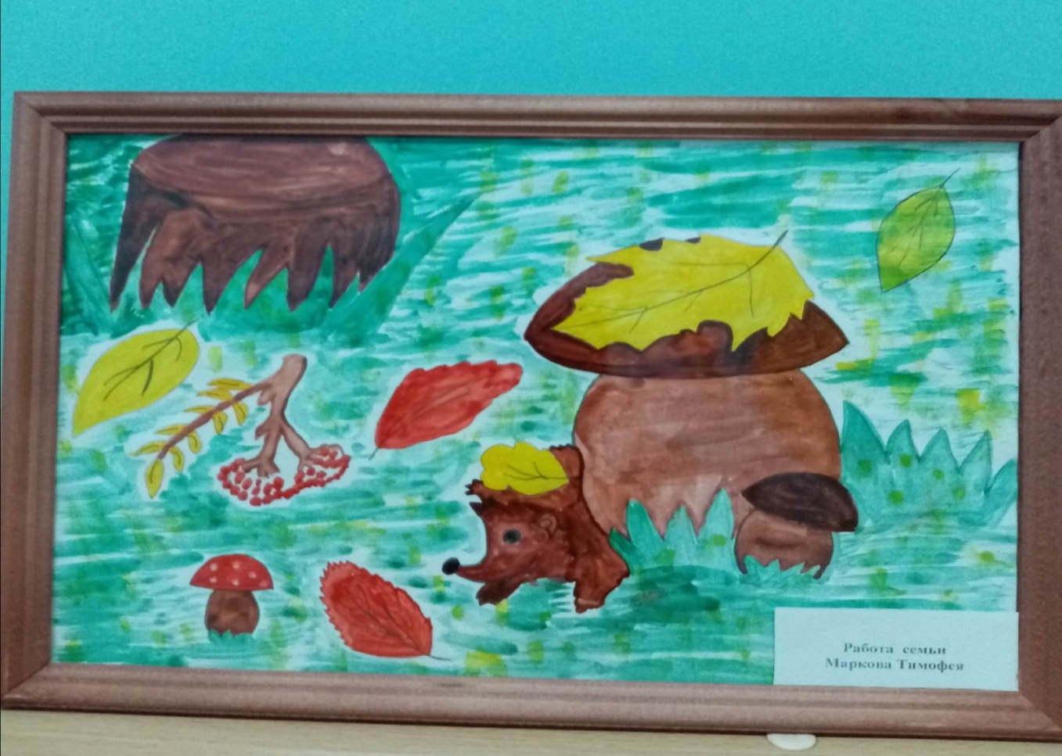
Семья Маркова Тимофея
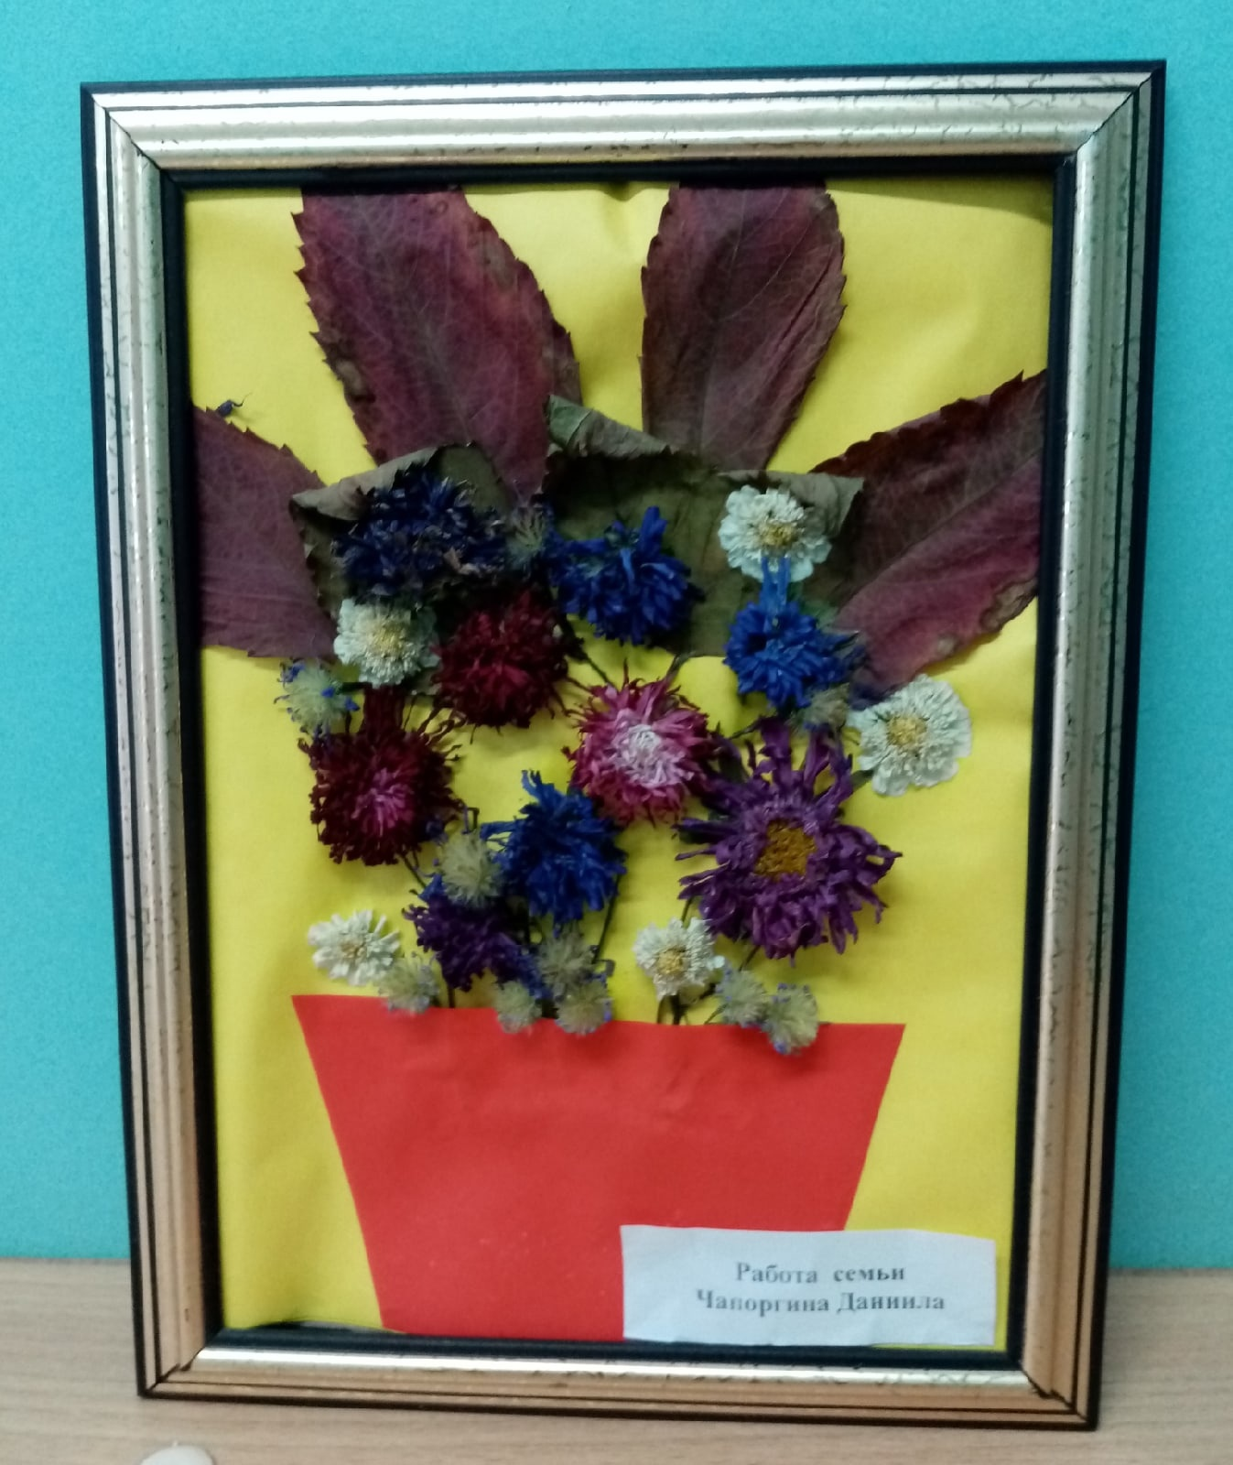
Семья Чапоргина Даниила

